6/11/2019 5:15:35 PM

今天遇到了一个问题：

libmain() then calls umain, which, in the case of the hello program, is in user/hello.c. Note that after printing "hello, world", it tries to access thisenv->env_id. This is why it faulted earlier. Now that you've initialized thisenv properly, it should not fault. If it still faults, you probably haven't mapped the UENVS area user-readable (back in Part A in pmap.c; this is the first time we've actually used the UENVS area).

就是遇到了这个问题，自己花了几个小时排查了一下：

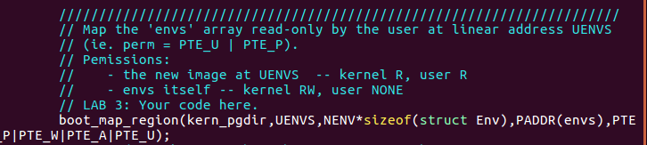

问题最终出现在这里：将PTE_U加上之后就可以了。这里自己没有理解envs和UENVS两个实际上指向同一个数据的变量为何要设置不同的权限。其实这就是内存保护的作用

实际上envs的物理地址是在0x001bf000位置,内核状态下其地址被映射到0xf01bf000位置，在用户状态下envs的真实地址又被映射到0xeec00000。实际上是同一个位置。

而且根据env->env_pgdir可以知道我们申请的所有的用户环境都是具有与内核同样的视野的，但是其访问状态受到限制。

// UVPT maps the env's own page table read-only.

// Permissions: kernel R, user R

e->env_pgdir[PDX(UVPT)] = PADDR(e->env_pgdir) | PTE_P | PTE_U;

1. 关于自己在Lab3不懂得点：  
   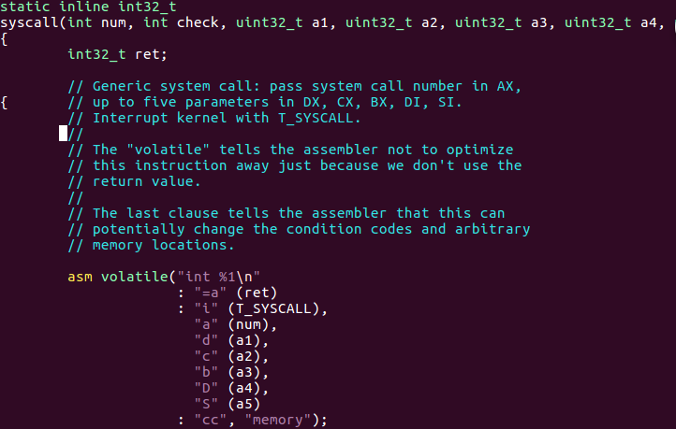

就是这里面的汇编的真正意思

自己理解的大致意思是：lib中的系统调用实际上就是一个包装好的壳子，间接调用内核底层的系统调用。只是这段嵌入式汇编表达的意思不太理解（关于内联式的汇编语法：<http://www.delorie.com/djgpp/doc/brennan/brennan_att_inline_djgpp.html>）

网上说jos中的系统调用是：int $0x30 。但是图中的汇编的int %1是什么意思？

最初的kernel环境是如何建立起来的？？为何会有kernel环境；

ENV_CREATE()运行的时候就是属于内核建立起来的环境；（但是之前并没有搭建内核的环境啊！！

）

只有真正到env_run(&envs[0])的时候才是真正建立起来了第一个用户环境;

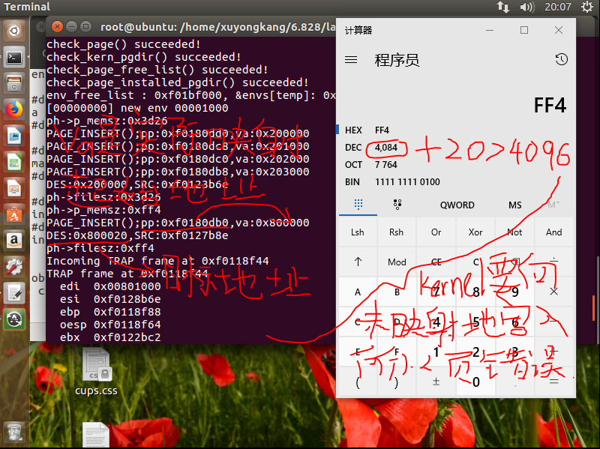

1. 我们在这里探究代码运行在内核段的过程：
2. void
3. env_init_percpu(void)
4. {
5. lgdt(&gdt_pd);
6. // The kernel never uses GS or FS, so we leave those set to
7. // the user data segment.
8. asm volatile("movw %%ax,%%gs" : : "a" (GD_UD|3));
9. asm volatile("movw %%ax,%%fs" : : "a" (GD_UD|3));
10. // The kernel does use ES, DS, and SS. We'll change between
11. // the kernel and user data segments as needed.
12. asm volatile("movw %%ax,%%es" : : "a" (GD_KD));
13. asm volatile("movw %%ax,%%ds" : : "a" (GD_KD));
14. asm volatile("movw %%ax,%%ss" : : "a" (GD_KD));
15. // Load the kernel text segment into CS.
16. asm volatile("ljmp %0,$1f\n 1:\n" : : "i" (GD_KT));
17. // For good measure, clear the local descriptor table (LDT),
18. // since we don't use it.
19. lldt(0);
20. }
21. asm volatile("ljmp %0,$1f\n 1:\n" : : "i" (GD_KT));

关于这段代码的全部解释。

2. 关于GD_KD GD_KT各种段的研究内容。

在一个用户环境进入中断的时候要将堆栈从用户堆栈切换到内核堆栈，这个时候jos就用到了TSS结构，使用TSS段指明了内核堆栈等。

注意：任务状态段(Task State Segment)：在中断或者异常发生之前，处理器需要一个地方去存储旧的处理器状态，像原始的EIP和CS寄存器值，在处理器调用异常处理函数之前，这样以来，异常处理函数能够重新恢复处理器旧的状态然后从它刚才中断的地方重新开始执行代码。但是这个保存旧处理器状态的区域又必须受到保护，以免受非特权用户模式代码的影响。否则，错误或恶意用户代码可能会破坏内核。因此，当x86处理器采用导致从用户到内核模式的权限级别更改的中断或陷阱时，它也会切换到内核内存中的堆栈。称为任务状态段(TSS)的结构指定该堆栈所在的段选择子和地址。处理器将当前处理器中的SS,ESP,EFLAGS,CS和EIP外加一个错误码，压入这个新的栈中。然后处理器从中断描述符中载入CS和EIP，然后设置ESP和SS指向一个新的堆栈。

尽管TSS比较大，并且可能用于各种目的，但是JOS仅使用它来定义处理器在从用户模式转换到内核模式时应该换到的内核堆栈。由于JOS中的“内核模式”是x86上的特权级别0，因此处理器在进入内核模式时使用TSS的ESP0和SS0字段来定义内核堆栈。JOS不使用任何其他字段。

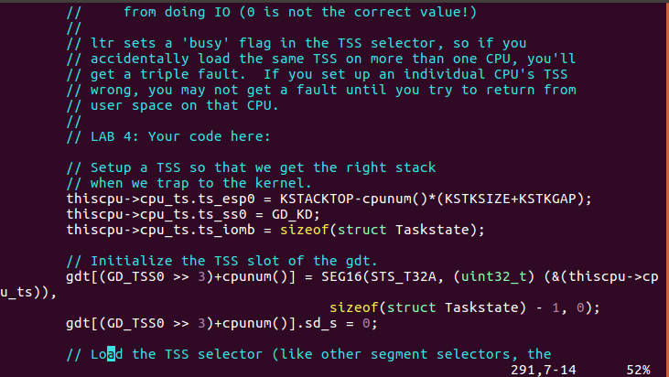

所以可以看到在kern/trap.c/trap_init_percpu()中

只是对TSS结构中的ts_esp0和ts_ss0进行了设置。所以JOS中对TSS使用的并不多

3. 关于内联汇编中的一些基本语法asm volatile("ljmp %0,$1f\n 1:\n" : : "i" (GD_KT));

I代表数字输入

AT&T语法

Intel语法。

asm volatile("int %1\n"

: "=a" (ret)

: "i" (T_SYSCALL),

"a" (num),

"d" (a1),

"c" (a2),

"b" (a3),

"D" (a4),

"S" (a5)

: "cc", "memory");

上面一段inline assembly与asm volatile("ljmp %0,$1f\n 1:\n" : : "i" (GD_KT));

Int %1 -> 按照顺序0指的是a而1指的是i(T_SYSCALL) 因此也就重新触发了中断

Ljmp %0 刚好0代表的就是一个数字：i(GD_KT)

这一段inline assembly汇编进行比较

4. 自己是如何将错误定位到发生在memmove位置的，这个方法值得借鉴，能够调试接下来的代码？

### 2. 关于CPL, RPL, DPL

CPL是当前正在执行的代码所在的段的特权级，存在于CS寄存器的低两位(对CS来说，选择子的RPL=当前段的CPL)。RPL指的是进程对段访问的请求权限，是针对段选择子而言的，不是固定的。DPL则是在段描述符中存储的，规定了段的访问级别，是固定的。为什么需要RPL呢？因为同一时刻只能有一个CPL，而低权限的用户程序去调用内核的功能来访问一个目标段时，进入内核代码段时CPL 变成了内核的CPL，如果没有RPL，那么权限检查的时候就会用CPL，而这个CPL 权限比用户程序权限高，也就可能去访问需要高权限才能访问的数据，导致安全问题。（普通权限的用户进程借调用内核进程去访问高权限的敏感数据。）所以引入RPL，让它去代表访问权限，因此在检查CPL 的同时，也会检查RPL。一般来说如果RPL 的数字比CPL大(权限比CPL的低)，那么RPL会起决定性作用，这个权限检查是CPU硬件层面做的。

3.可以通过内核崩溃是寄存器中保存的地址而直接定位到错误位置，而不用一直写输出函数判断范围。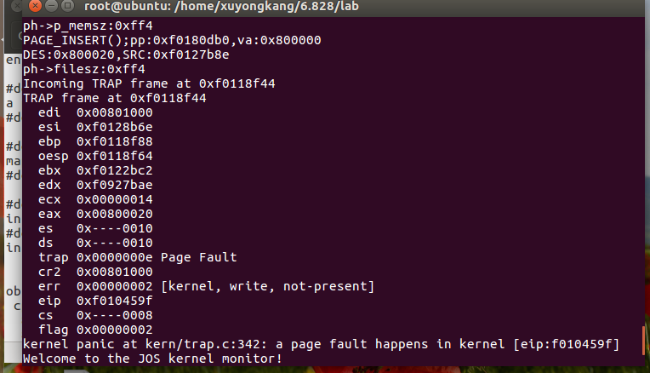

如图片中直接显示崩溃的eip:f010459f

root@ubuntu:/home/xuyongkang/6.828/lab# make qemu

+ cc kern/env.c

+ ld obj/kern/kernel

+ mk obj/kern/kernel.img

qemu-system-i386 -drive file=obj/kern/kernel.img,index=0,media=disk,format=raw -serial mon:stdio -gdb tcp::25000 -D qemu.log

VNC server running on 127.0.0.1:5900

6828 decimal is XXX15254 octal!

Physical memory: 131072K available, base = 640K, extended = 130432K

check_page_free_list() succeeded!

check_page_alloc() succeeded!

check_page() succeeded!

check_kern_pgdir() succeeded!

check_page_free_list() succeeded!

check_page_installed_pgdir() succeeded!

env_free_list : 0xf01bf000, &envs[temp]: 0xf01befa0

[00000000] new env 00001000

ph->p_memsz:0x3d26

PAGE_INSERT();pp:0xf0180dd0,va:0x200000

PAGE_INSERT();pp:0xf0180dc8,va:0x201000

PAGE_INSERT();pp:0xf0180dc0,va:0x202000

PAGE_INSERT();pp:0xf0180db8,va:0x203000

DES:0x200000,SRC:0xf0123b6e

ph->filesz:0x3d26

ph->p_memsz:0xff4

PAGE_INSERT();pp:0xf0180db0,va:0x800000

DES:0x800020,SRC:0xf0127b8e

ph->filesz:0xff4

Incoming TRAP frame at 0xf0118f44

TRAP frame at 0xf0118f44

edi 0x00801000

esi 0xf0128b6e

ebp 0xf0118f88

oesp 0xf0118f64

ebx 0xf0122bc2

edx 0xf0927bae

ecx 0x00000014

eax 0x00800020

es 0x----0010

ds 0x----0010

trap 0x0000000e Page Fault

cr2 0x00801000

err 0x00000002 [kernel, write, not-present]

eip 0xf010459f

cs 0x----0008

flag 0x00000002

kernel panic at kern/trap.c:342: a page fault happens in kernel [eip:f010459f]

Welcome to the JOS kernel monitor!

Type 'help' for a list of commands.

here show code of myself

yourname is xuyongkang. HELLO_WORLD

x 1,y 3,z 4

x 1,y 3,z 4

x,y,xK> Killed